KẾ HOẠCH HOẠT CHI TIẾT NHÁNH 1 DỰ ÁN: CON VẬT BÉ YÊU
Thời gian thực hiện 2 tuần: Từ 06/01 – 17/01/2026
Người thực hiện: Lê Thị Thanh Thuỷ
MẠNG NỘI DUNG

Tên gọi, đặc điểm của con gà: Chất liệu, các bộ phận
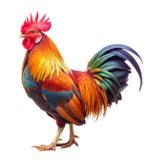
Các bước làm con gà
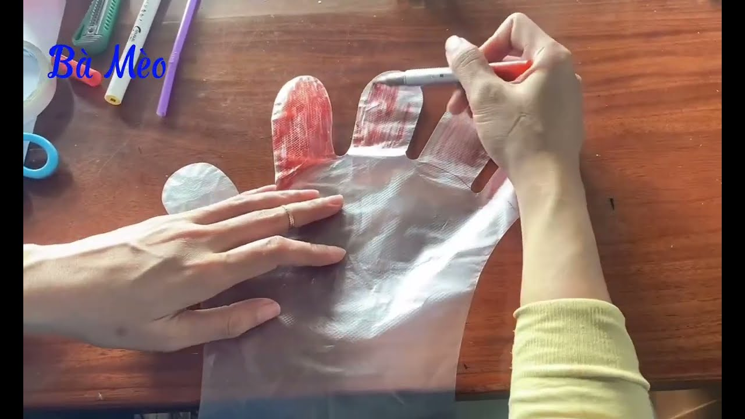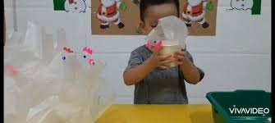
Tô màu Thổi

Dự án: Làm con gà
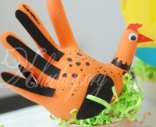

Nguyên liệu để làm con gà
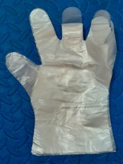
Các thiết bị, đồ dụng để làm con gà
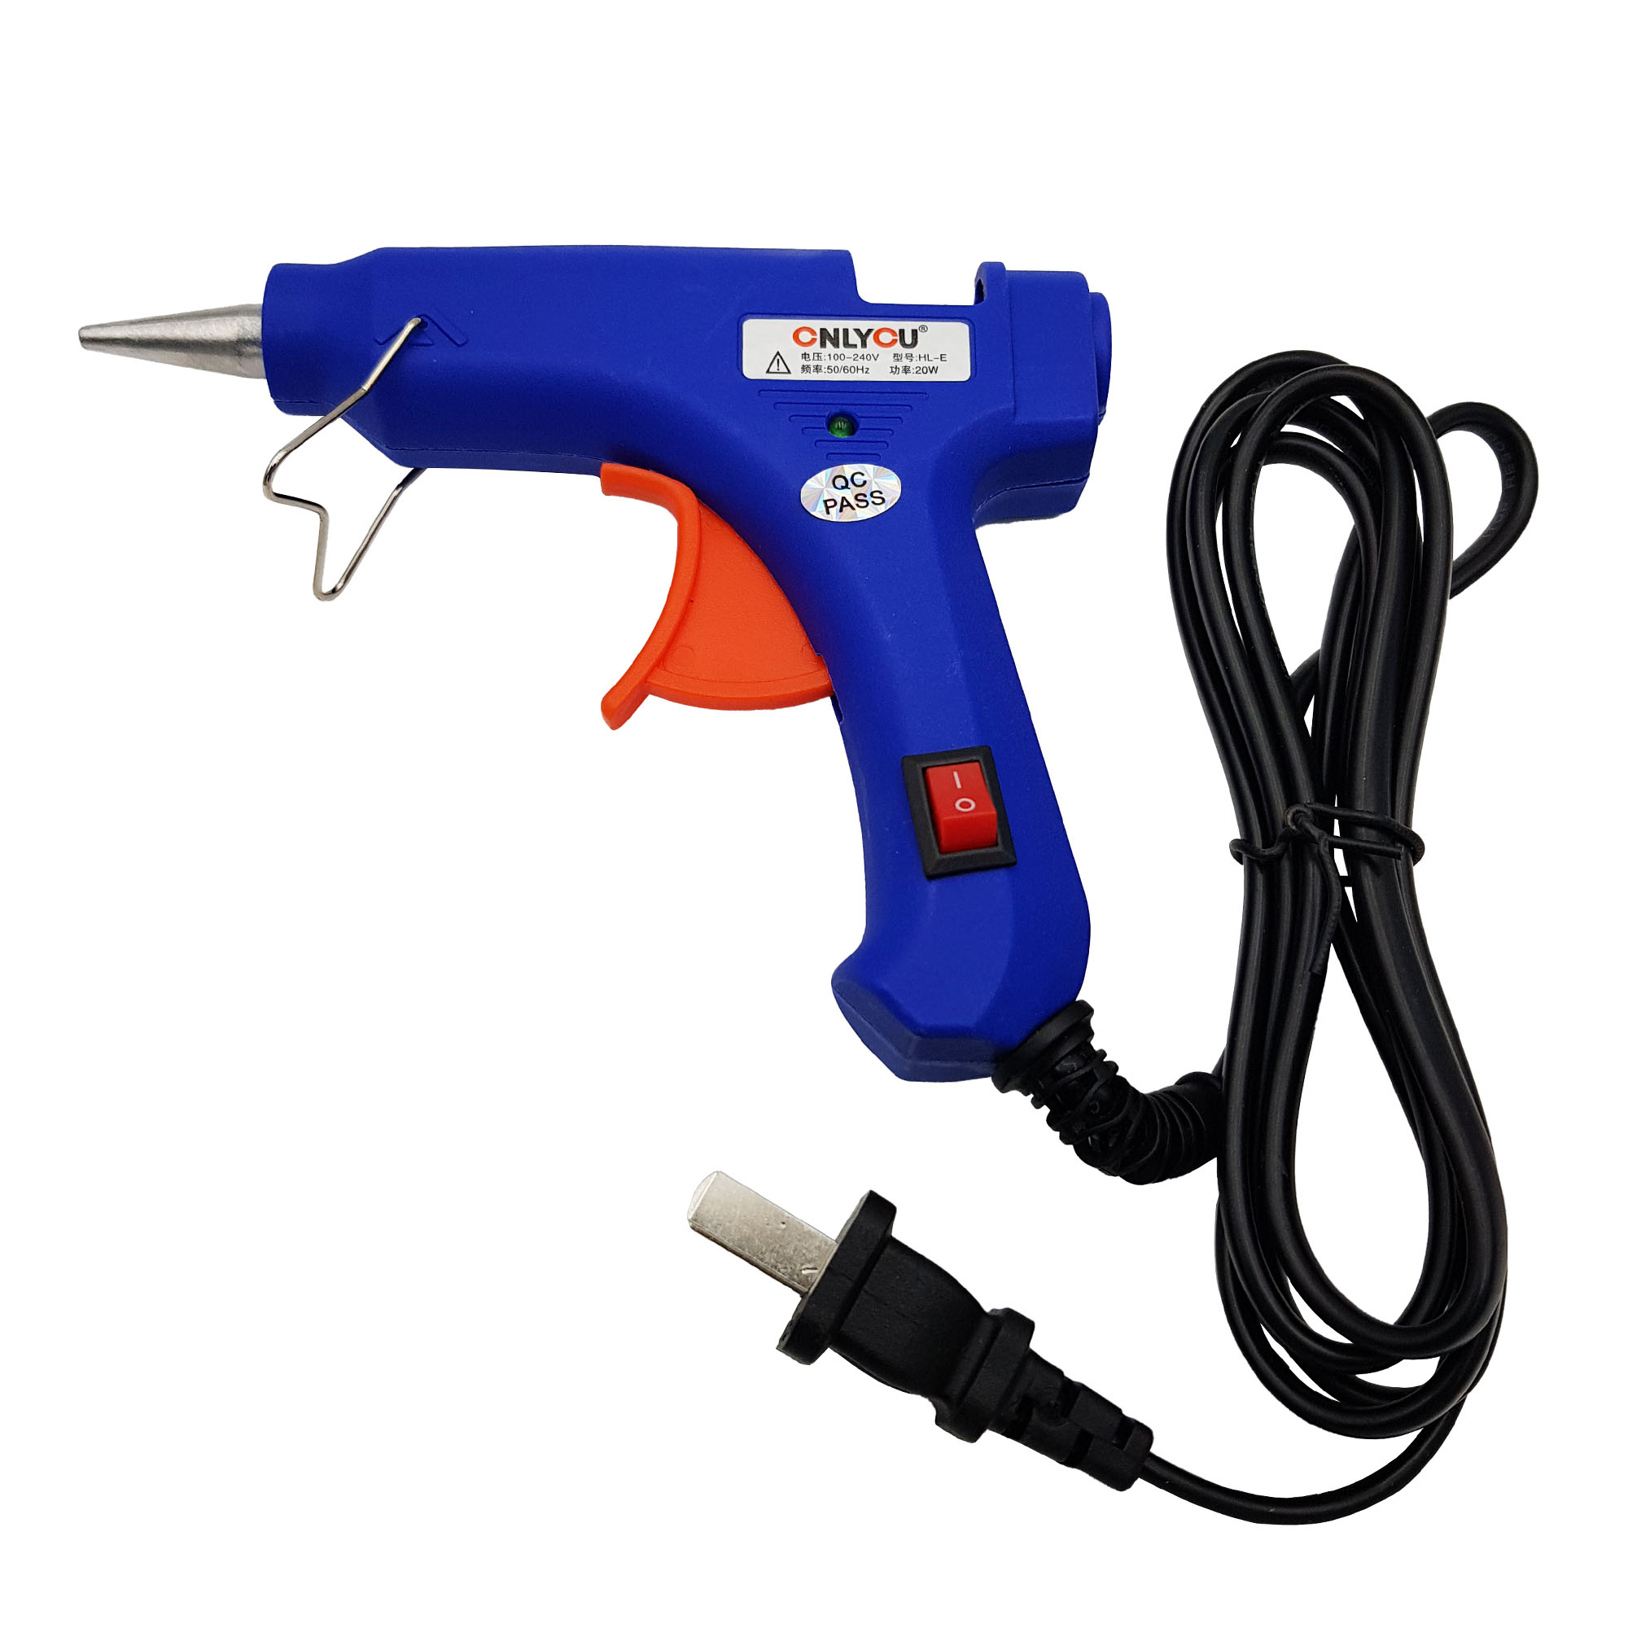

THƯ GỬI CÁC BẬC PHỤ HUYNH

Các bậc phụ huynh lớp 3C3 thân mến!
Các bậc phụ huynh thân mến từ ngày 06/01-31/01/2026 các con sẽ thực hiện dự án “Làm con gà”. Qua dự án trẻ có thể làm con gà theo ý thích của mình. Từ những chai lọ, găng tay, lõi giấy, ống mút đã qua sử dụng các con có thể tạo được con gà theo ý thích của mình. Thông qua dự án các con học được cách tái chế phế tạo thành con gà theo ý thích.

Để các con có đủ các điều kiện thực hiện dự án phụ huynh vui lòng.

+ Trò chuyện cùng con về dự án như: Các con vật nuôi, nguyên liệu để làm ra đồ chơi con gà

+ Ủng hộ lớp các loại nguyên vật liệu như: Ống mút, que kem, găng tay ni nông, lõi giấy...

+ Cùng con tìm hiểu quy trình làm con gà.

+ Cùng con tập làm con gà. Qua đó tạo cơ hội cùng con trải nghiệm dự án này. Phụ huynh hãy quay chụp lại những hình ảnh, quá trình làm gửi lên nhóm lớp để các cô lấy làm tư liệu.

Trong quá trình trẻ được trải nghiệm hoạt động trải nghiệm trẻ sẽ cảm thấy hào hứng, khấn khởi và đây cũng là một trải nghiệm rất là bổ ích đối với các con. Bố mẹ hãy đồng hành cùng các con và cùng chờ đón những sản phẩm mà các con tạo ra nhé.

* Nhiệm vụ của trẻ.

Các con hãy cùng với gia đình và cô giáo tìm hiểu về con gà, mang nguyên vật liệu đến lớp để làm con gà, cùng thiết kế và tạo ra con gà đẹp theo thiết kế và tiêu chí đặt ra nhé!

Xin chân thành cảm ơn!

Thứ 2, ngày 06 tháng 01 năm 2026
* Hoạt động học: Dạy kỹ năng ca hát bài “Đàn gà con”
* Lĩnh vực: Phát triển thẩm mỹ:
+ Nghe hát: Gà trống thổi kèn
+ TCÂN: Nhảy theo điệu nhạc
1. Mục đích- Yêu cầu:
- Trẻ nhớ tên bài hát, thuộc lời bài hát, tên tác giả. Trẻ hiểu được nội dung bài hát.
- Trẻ hát tự nhiên, đúng giai điệu, lời ca bài, biểu diễn tự nhiên vui tươi.
- Trẻ hứng thú, tích cực tham gia các hoạt động.
2. Chuẩn bị:
- Đồ dùng của cô:
+ Nhạc bài hát: : Đàn gà con; Gà trống thổi kèn
+ Nhạc nhanh chậm
- Đồ dùng của trẻ: Ghế đủ cho trẻ; Mũ múa
3. Tiến hành:
* HĐ1: Đố bé tiếng gì?
- Cô cho trẻ nghe âm thanh tiếng kêu con chó, con gà trống, con mèo, đố trẻ:
+ Đó là tiếng kêu con gì?
+ Con chó, gà, mèo là con vật sống ở đâu?
- Cô hướng trẻ vào bài hát “Đàn gà con”, tác giả bài hát.
* HĐ2: Dạy KNCH bài “Đàn gà con”
- Cô hát mẫu lần 1 không nhạc, kết hợp cử chỉ điệu bộ.
- Đàm thoại:
+ Cô vừa hát bài hát gì?
+ Bài hát do ai sáng tác.
- Giảng nội dung: Bài hát là nói về nhữ chú gà con có bộ lông vàng, đi theo mẹ tìm ăn trong vườn, cùng tìm mồi ăn ngon ngon...
- Cô hát cho trẻ nghe lần 2 kết hợp nhạc đệm.
- Cô bắt nhịp cho cả lớp hát từng câu 1-2 lần đến hết bài.
- Bắt nhịp cho cả lớp hát lại cả bài.
- Cho cả lớp hát kết hợp nhạc đệm.
- Cho trẻ hát theo nhiều hình thức tổ, nhóm, cá nhân với nhạc .
- Cô chú ý sửa sai cho trẻ
- Cả lớp hát lại 1 lần.
- Hỏi lại trẻ tên bài hát, tên tác giả
- Cô giới thiệu tên trò chơi “Nhảy theo điệu nhạc”.
+ Cách chơi: Cô mở nhạc, trẻ nhảy nhanh chậm theo bản nhạc.
- Cô tổ chức cho trẻ chơi 2-3 lần.
*HĐ3: Hát cho bé nghe
- Cô dẫn dắt, giới thiệu bài hát “Gà trống thổi kèn”
- Cô hát lần 1.
- Giảng nội dung bài hát: Bài hát miêu tả về một con gà trống nó có cái cổ dài, thổi kèn rất là hay, khi ông mặt trời vừa thức giấc vươn vai...
- Cô hát lần 2, kết hợp làm động tác minh hoạ, cho trẻ biểu diễn cùng cô.
Đánh giá trẻ hàng ngày:

Thứ 3, ngày 07 tháng 01 năm 2026
HOẠT ĐỘNG STEAM
Phát triển nhận thức
(Quy trình 5E)
Tên hoạt động: Tìm hiểu con gà trống
I. Mục đích - Yêu cầu:
1. Kiến thức:
- Trẻ nhận biết được một đặc điểm của con gà trống, các bộ phận, tác dụng củ từng bộ phận con gà. (S)
- Trẻ có thể sử dụng ipas để quan sát khám phá, tìm hiểu về con gà trống (T)
- Trẻ biết khoanh tròn vào những những bộ phận con gà. (E)
- Trẻ cảm nhận và vận động nhịp nhàng theo tiết tấu. (A)
- Trẻ nhận biết được mầu sắc, hình dạng của con gà màu sắc, dài ngắn… (M)
2. Kỹ năng:
- Rèn trẻ kỹ năng quan sát, có thể đặt và trả lời câu hỏi về con gà trống. (S)
- Trẻ lựa chọn được những phương tiện, thiết bị để khám phá, tìm hiểu về con gà trống (T)
- Thực hiện được quy trình tìm hiểu, khám phá về con gà trống. (E)
- Trẻ mạnh dạn, vui thích khi thực hiện được các hoạt động theo nhóm, có thể thảo luận, bày tỏ ý kiến về kết quả khám phá. (A)
- Phân biệt được cấu tạo, màu sắc của con gà. (M)
3. Thái độ: (A)
- Trẻ tích cực, hứng thú, tập trung, vui vẻ tham gia vào hoạt động.
- Biết phối hợp với bạn để thực hiện hoạt động.
- Lấy cất đồ dùng đúng nơi quy định.
II. Chuẩn bị:
- Chuẩn bị của GV:
- Kế hoạch hoạt động
- Hình ảnh một số loại gà.
- Nhạc bài: “Con gà trống”.
2. Đồ dùng của trẻ:
- Bàn khám phá cho các nhóm
- Mỗi nhóm một một tranh con gà trống, bút dạ, bảng ghi kết quả
III. Tiến trình hoạt động:
1. Hoạt động 1: Thu hút(E1)
- Cô đọc câu đố về con gà trống và hỏi trẻ:
+ Con gà trống nó gáy như thế nào?
+ Các con đã nhìn thấy con gà trống chưa?
+ Con gà trống trông như thế nào?
- Cô giới thiệu: Để biết được chiếc con gà trống như thế nào, có những gì, hôm nay chúng mình cùng tìm hiểu về con gà trống nhé
2. Hoạt động 2: Khám phá (E2)
- Cô giơ giơ trang ccon gà trống lên và hỏi trẻ
+ Đây là gì? Các cn thấy con gà trống này như thế nào?
-> Muốn biết những chiếc con gà trống này có đặc điểm gì? Cô mời các con về nhóm và quan sát xem con gà này có những đặc điểm gì, màu sắc như thế nào nhé? Và chúng mình sẽ ghi kết quả mà chúng mình quan sát được vào bảng thử nghiệm nhé!
- Trẻ lấy tranh về nhóm quan sát con gà trống, lấy bút để khoanh kết quả khám phá vào bảng khảo sát
- Cô bao quát, hỗ trợ trong quá trình trẻ khám con gà.
+ Chúng mình hãy nhìn xem con gà như thế nào? Đầu gà, mình gà, mỏ gà có dạng hình gì?
+ Con hãy khoanh tròn đặc điểm con khám phá được vào bảng khám phá nào?
- Trong quá trình khám phá cô gợi mở, tích chọn vào bảng kế quả.
3. Hoạt động 3: Giải thích (E3)
- Các nhóm mang bảng ghi kết quả lên giá, trẻ chia sẻ kết quả của nhóm
+ Các con đã khám phá được điều gì về con gà?
+ Con gà có mầu gì?
+ Chân gà như thế nào?
+ Mỏ và đầu gà có dạng hình gì?
+ Lông gà như thế nào?
+ Ai có ý kiến khác không?
+ Có bạn nào muốn hỏi gì về con gà trồng không?
- Cô cùng trẻ kiểm tra kết quả, cô giải thích, chính xác lại kiến thức? mào gà mầu đỏ, chân gà dài thẳng, mỏ gà có dạng hình tam giác, đầu gà dạng hình tròn, nhiều màu sắc khác nhau…
4. Hoạt động 4: Áp dụng cụ thể
- Mở rộng + Ngoài gà trống ra con có các loại gà khác nữa
- Cô cho trẻ xem hình ảnh các loại gà “Gà trồng, gà mái, gà con…”
5. Hoạt động 5: Đánh giá
- Côi hỏi trẻ về cảm nhận của trẻ: Con thấy như thế nào khi tham gia vào hoạt động khám phá con gà
- Con thấy các bạn trong nhóm như thế nào?
- Cô nhận xét động viên, khuyến khích trẻ và kết thúc tiết học.
- Kết thúc: Trẻ hát múa bài: “Con gà trống”.
Đánh giá trẻ hàng ngày:

Thứ 4, ngày 08 tháng 01 năm 2026

* Hoạt động học: VĐCB “ Đập bắt bóng”
* Lĩnh vực: Phát triển thể chất:

1. Mục đích - yêu cầu.
- Trẻ nhớ tên vận động, biết đập bóng xuống đất và bắt bóng khi bóng nẩy lên
- Trẻ cầm bóng bằng 2 tay, dùng lực của 2 tay đập bóng xuống sàn ở phía trước mũi bàn chân và bắt được bóng khi bóng nảy lên.
- Trẻ tích cực hứng thú tham gia vào các hoạt động.
2.Chuẩn bị
- Đồ dùng của cô:
+ Xắc xô, bài hát “Gà trống, mèo con và cún con”
- Đồ dùng của trẻ:
+ Bóng đủ cho mỗi trẻ
+ Mũ cáo
3. Tiến hành
*HĐ1: Trò chuyện cùng trẻ.
- Cô cùng trẻ chơi trò chơi: “Tập tầm vông”, hỏi trẻ:
+ Tay cô có gì?
+ Gà trống, mèo, chó, lợn là con vật sống ở đâu?
- Cho trẻ chơi mô phỏng các động tác của con gà trống, mèo, chó…
- Cho trẻ cùng các con vật đi thi tài, đi với các kiểu đi ( Đi nhanh, đi chậm, đi bằng mũi, gót chân, đi khom lưng ) kết hợp bài hát: “gà trống, mèo con và cún con”
*HĐ2: Các con vật thi tài.
* Cô cùng trẻ tập bài phát triển chung mỗi động tác 2 lần 4 nhịp kết hợp bài hát “gà trống, mèo con và cún con”
+ ĐT tay: từng tay đưa lên cao hai tay dang ngang
+ ĐT bụng: quay người sang hai bên.
+ ĐT chân: nhấc cao từng chân
+ ĐT bật: bật tại chỗ.
- Động tác nhấn mạnh: Tay
* Vận động cơ bản: Đập và bắt bóng.
- Cô giới thiệu vận động.
- Cô làm mẫu lần1.
- Cô làm mẫu lần 2 và phân tích cách bật
+ Chuẩn bị: Cô đứng tự nhiên, 2 tay cầm bóng.
+ Thực hiện: Khi nghe hiệu lệnh cô dùng lực của 2 tay đập bóng xuống sàn ở phía trước mũi bàn chân và 2 tay bắt lấy bóng khi bóng nảy lên, cô bắt khéo léo không để bóng rơi bóng. Thực hiện xong cô bỏ bóng vào rỗ và về đứng cuối hàng.
- Cô cho cả lớp lần lượt thực hiện 1- 2 lần.
- Cô chú ý sửa sai cho trẻ.
- Lần 2 cho trẻ thi đua giữa 2 đội.
* Trò chơi vận động: Cáo và thỏ.
- Cô giới thiệu trò chơi, cách chơi, luật chơi.
- Cho trẻ chơi 2- 3 lần.
*HĐ3: Thư giãn cùng các con vật.
- Cô cho trẻ đi lại nhẹ nhàng 1 - 2 vòng quanh sân tập.
Đánh giá trẻ hàng ngày

Thứ 5, ngày 09 tháng 01 năm 2026
* Hoạt động học: Truyện “Chú vịt xám”
* Lĩnh vực: Phát triển ngôn ngữ
1. Mục đích yêu cầu:
- Trẻ nhớ tên truyện, tên nhân vật, chú ý lắng nghe, hiểu nội dung câu truyện.
- Trẻ trả lời được các câu hỏi đàm thoại theo nội dung truyện. Sử dụng được chuột máy tính để trả lời câu hỏi.
- Trẻ hứng thú tham gia vào các hoạt động. Giáo dục trẻ biết cảm ơn khi được người khác giúp đỡ.
2. Chuẩn bị:
- Đồ dùng của cô:
+ Rối tạp rề
+ Pơwerpoint video truyệnAI, hệ thống câu hỏi trên máy tính.
- Đồ dùng của trẻ: Mũ cáo; Trang phục quần áo gọn gàng.
3. Tiến hành:
* HĐ1: Chú vịt con.
- Cho trẻ hát “Chú vịt con”:
- Đàm thoại:
+ Chúng mình vừa hát bài hát gì?
+ Trong bài hát chú vịt con đã làm gì?
+ Vịt là con vật sống ở đâu?
+ Vịt con kêu như thế nào?
- Cô dẫn dắt giới thiệu câu truyện “ Chú vit xám”
* HĐ2: Truyện “Chú vịt xám”
- Cô kể lần 1 bằng lời diễn cảm.
- Giảng ND: Vịt mẹ dẫn vịt con đi chơi khi đi vịt mẹ dặn vịt con không được đi chơi một mình nhưng có một chú vịt xám đã không nghe lời mẹ dặn bỏ đi chơi một mình…
- TC: Làm những chú vịt con.
- Cô cho trẻ nghe truyện lần 2 trên máy tính
+ Các con vừa nghe truyện gì?
+ Trong truyện có những những nhân vật nào?
+ Trước khi đi chơi vịt mẹ dặn vịt con điều gì?
+ Vừa đi được một đoạn chú vịt xám đã làm gì?
+ Chú vịt xám đã lẻn đi đâu?
+ Đến khi ăn gần no chú mới nghĩ đến ai?
+ Điều gì đã xảy ra khi chú vịt xám gọi mẹ?
+ Nghe thấy tiếng vịt xám kêu cáo đã nghĩ gì?
+ Ai đã cứu vịt xám?
+ Vịt mẹ cứu vịt xám như thế nào ?
+ Qua câu truyện các con rút ra điều gì ?
- Cô giáo dục trẻ biết nghe lời ông bà bố mẹ, không tự ý bỏ đi chơi một mình.
- Kể truyện lần 3 bằng tạp rề minh hoạ truyện.
* HĐ3: Trò chơi “Cáo bắt vịt”
- Cô giới thiệu cho trẻ chơi trò chơi, cách chơi, luật chơi
- Tổ chức cho trẻ chơi 2 – 3 lần
Đánh giá trẻ hàng ngày:

Thứ 6, ngày 10 tháng 01 năm 2026
* Hoạt động học: Đếm số lượng trong phạm vi 4
* Lĩnh vực: Phát triển nhận thức
1. Mục đích yêu cầu
- Trẻ biết đếm số lượng 4 trên các nhóm đối tượng.
- Rèn kỹ năng đếm lần lượt từng đối tượng, đếm không bỏ sót, không lặp lại đối tượng.
- Trẻ hứng thú, tích cực tham gia các hoạt động
2. Chuẩn bị:
- Đồ dùng của cô:
+ Bài giảng PP “Đếm số lượng” trên máy tính
+ Nhạc bài hát tập đếm
- Đồ dùng của trẻ: 4 quả táo, 4 bông hoa
3. Tiến hành:
*HĐ1: Ôn nhận biết số lượng trong phạm vi 3
- Cô và trẻ cùng hát bài hát “tập đếm”
- Trò chuyện về nội dung bài hát.
- Cô cho vườn cây của bác nông dân.
+ Trong vườn có những loại cây gì?
+ Ở đây có mấy cây chuối? Mấy cây táo? Cho trẻ đếm và kiểm tra kết quả
+ Còn cây nào có số lượng là 3 nữa? Trẻ tìm và đếm
+ Cô kiểm tra và chốt lại sau mỗi lần trẻ tìm được
*HĐ2: Dạy trẻ đếm số lượng 4
- Cô cho trẻ lấy đồ dùng về chỗ ngồi, hỏi trẻ xem trong rổ có những gì?
- Cô hướng dẫn các bước xếp, đếm đối tượng trên bài giảng PP và cho trẻ thực hiện theo.
+ Hãy xếp tất cả số quả táo trong rổ ra thành 1 hàng ngang, xếp từ trái qua phải.
+ Xếp 3 bông hoa xuống mỗi quả táo, xếp tương ứng 1-1.
(Cho trẻ xếp cùng cô và đếm)
- Cho trẻ đếm số quả
+ Có mấy quả táo? 4 quả táo tương ứng với thẻ chấm tròn là mấy? Cho trẻ lấy thẻ chấm trong có số lượng là 4 đặt cạnh nhóm quả táo
+ Đếm số hoa. Có mấy bông hoa? 3 cái bông hoa tương ứng với thẻ chấm tròn là mấy? Cho trẻ lấy thẻ chấm tròn có số lượng 3 đặt cạnh nhóm hoa.
+ Nhóm hoa quả táo và nhóm hoa như thế nào?
+ Nhóm nào nhiều hơn? Nhiều hơn là mấy?
+ Nhóm nào ít hơn? Ít hơn là mấy?
+ Muốn nhóm quả táo và hoa bằng nhau thì phải làm như thế nào?
- Cho trẻ thêm 1 bông hoa vào bên dưới cái quả táo còn lại.
- Cho trẻ đếm nhóm hoa, đếm nhóm quả táo.
- Cả lớp đếm cùng cô
- Tổ - nhóm - cá nhân đếm
(Cô chú ý sửa sai cho trẻ)
+ Nhóm quả táo và nhóm hoa như thế nào với nhau? Cùng có mấy?
- Cô chốt lại:
- Cho trẻ đếm vừa cất vừa đếm nhóm quả táo, nhóm hoa
*HĐ3: Luyện tập củng cố
* Trò chơi 1: Tìm đúng đồ chơi có số lượng 4
- Cô giới thiệu trò chơi
- Cách chơi: Cô nói quả táo, trẻ nói có 4 và xếp quả táo ra ngoài bảng. cô hỏi tương tự với bông hoa, trẻ nói tên và đếm số lượng của mỗi nhóm đều là 4.
Cho trẻ chơi 1-2 lần và nhận xét
* Trò chơi 2: Kết bạn
- Cô giới thiệu trò chơi
- Cách chơi: Cho trẻ đi quanh lớp hát theo lời bài hát “Lớp chúng mình”, khi có hiệu lệnh “kết 4, kết 4” thì 4 bạn sẽ nắm tay và kết thành nhóm 4 người.
- Luật chơi: Trẻ kết sai phải nhảy lò cò.
(Cho trẻ chơi 2-3 lần)
- Cô nhận xét và khen trẻ
Đánh giá trẻ hàng ngày

Thứ, 2 ngày 13 tháng 01 năm 2026
* Hoạt động học: Dạy KNVĐTN bài “Đàn gà con”
* Lĩnh vực: Phát triển thẩm mỹ
+ Nghe hát: Gà gáy le te

1. Mục đích yêu cầu:
- Trẻ biết hát kết hợp vận động theo lời của bài hát.
- Trẻ biết vỗ tay theo nhịp bài hát vui tươi. Rèn cho trẻ kỹ năng nghe nhạc, nghe hát và hưởng ứng theo nhạc.
- Trẻ hứng thú nghe hát thích chơi trò chơi âm nhạc. Tích cực tham gia vào các hoạt động cùng cô và các bạn.
2. Chuẩn bị:
- Đồ dùng của cô:
+ Nhạc bài hát: Rửa mặt như mèo; Đàn gà con; Một con vịt; Gà gáy le te.
- Đồ dùng của trẻ: Các dụng cụ âm nhạc: thanh la, mõ, xắc xô...
3. Tiến hành:
* HĐ1: Đố vui về con gà.
- Cô đọc câu đố về con gà.
+ Con gà sống ở đâu?
+ Có những loại gà gì?
- Cô cho trẻ chơi trò chơi: Tai ai tinh 2- 3 lần
- Cho trẻ nghe và đoán tên bài hát
* HĐ2: Dạy KNVĐVĐ theo nhịp bài “Đàn gà con”
- Cô cho cả lớp hát 1- 2 lần
- Cho 1- 2 tổ hát
- Cô cho trẻ vỗ sáng tạo theo lời bài hát
- Cô giới thiệu vận động vỗ tay theo nhịp bài hát.
+ Lần 1: Cô làm mẫu 1 lần (Không nhạc)
- Hỏi trẻ nội dung bài hát?
- Nội dung: Bài hát nói về đàn gà con có bộ lông vàng óng mượt, đi chơi theo mẹ để mẹ tìm ăn trong vườn, đàn gà con xinh và rất ngoan…
+ Lần 2: Cô vừa làm vừa phân tích động tác.
- Vỗ tay theo nhịp là vỗ liên tục vào nhịp mạnh và nhịp nhẹ, lúc nghỉ cũng vỗ tay. Cứ như vậy cô hát và vỗ tay theo nhịp cho đến hết bài hát.
+ Lần 3: Cô vỗ theo nhịp lại một lần cho trẻ quan sát (có nhạc)
- Cả lớp vận động vỗ cùng cô 1 lần không nhạc
- Cả lớp vận động vỗ 1-2 lần kết hợp nhạc.
- Thi đua tổ, nhóm, cá nhân trẻ vận động vỗ theo nhịp bài hát kết hợp dụng cụ trẻ thích.
- Cô chú ý sửa sai cho trẻ.
- Cho cả lớp vận động lại 1 lần.
* HĐ3: Gà gáy le te
- Cô giới thiệu bài hát nghe: Gà gáy le te
- Cô hát cho trẻ nghe lần 1, cô gợi ý nội dung bài hát: Bài hát nói về chú gà trống gáy le té le gọi mọi người thức dậy khi trời tờ mờ sáng...
- Cô hát cho trẻ nghe lần 2 kết hợp minh họa, cho trẻ biểu diễn cùng cô.
Đánh giá trẻ hàng ngày:

Thứ, 3 ngày 14 tháng 01 năm 2026
* Hoạt động học: Thơ “Đàn gà con”
* Lĩnh vực: Phát triển ngôn ngữ
1. Mục đích yêu cầu:
- Trẻ thuộc thơ, nhớ tên bài thơ, hiểu nội dung bài thơ.
- Trẻ đọc thơ đủ câu, rõ lời, đúng nhịp , trat lời câu hỏi của cô theo nội dung bài thơ.
- Trẻ tích cực hứng thú tham gia vào các hoạt động.
2. Chuẩn bị:
- Đồ dùng của cô:
+ Tranh đàn gà con; Tranh thơ Pơwerpoint trên vi tính.
+ Nhạc bài hát: Đàn gà trong sân.
- Đồ dùng của trẻ: Ghế đủ cho trẻ.
3. Tiến hành:
* HĐ1: Bắt chước tiếng kêu con vật.
- Cô cùng trẻ chơi trò chơi: Bắt chước tiếng kêu con vật. Cô cho trẻ nghe tiếng kêu của con gà trống, con mèo, con gà mái, gà con cho trẻ đoán tên và bắt chước tiếng kêu của từng con vật..
- Đàm thoại: Các con vừa nghe tiếng kêu của con gì? Những con vật đó sống ở đâu?
- Cô cho trẻ xem tranh đàn gà con và hỏi trẻ:
+ Đây là con gì?
+ Con gà con như thế nào?
* HĐ2: Thơ: Đàn gà con.
- Cô giới thiệu bài thơ, đọc thơ diễn cảm 1-2 lần.
- Giảng nội dung: Mười quả trứng tròn, được mẹ gà ấp ủ hôm nay đã ra đủ mười chú gà con xinh xắn đáng yêu…
- Cô đọc lần 2 kết hợp tranh thơ Pơwerpoint trên vi tính.
- Cô dạy trẻ đọc từng câu đến hết bài.
- Cả lớp đọc thơ 3-4 lần.
- Thi đua tổ nhóm, cá nhân trẻ đọc thơ.
- Cô chúi ý sửa sai cho trẻ
* Đàm thoại:
+ Các con vừa đọc bài thơ gì?
+ Mẹ gà đã làm gì với những quả trứng?
+ Các con có hiểu “ ấp ủ” là gì không?
* Ấp ủ là cách mà gà mẹ dang rộng đôi cánh để ôm những quả trứng vào lòng, ủ ấm cho chúng để chúng có thể nở thành những chú gà con đấy.
+ Những quả trứng nở thành con gì?
+ Những chú gà con như thế nào?
+ Cái mỏ làm sao? Cái chân như thế nào? Tại sao cái mỏ tí hon? Cái chân bé xíu? ( Cô giảng từ mới, từ khó “tí hon” khi gà con mới nở ra còn rất nhỏ lên các bộ phận của gà con còn rất nhỏ nên cái mỏ tí hon cái chân còn bé xíu..
+ Lông gà như thế nào? Mắt gà làm sao?
+ Các con thấy những chú gà có đáng yêu không?
- Cô giáo dục trẻ: Chăm sóc yêu quý gà?.
- Cho cá nhân trẻ đọc thơ.
* HĐ3: Đàn gà trong sân
- Cô cho trẻ biểu diễn bài “Đàn gà trong sân” 2-3 lần
Đánh giá trẻ hàng ngày:

Thứ 4, ngày 15 tháng 01 năm 2026
* Hoạt động học: VĐCB “Ném trúng đích nằm ngang”
* Lĩnh vực: Phát triển thể chất.
1. Mục đích yêu cầu:
- Trẻ biết ném trúng đích ngang bằng một tay
- Trẻ phối hợp tốt tay mắt để ném trúng vào đích thể hiện sự khéo léo khi thực hiện vận động. Phát triển cơ tay, vai và định hướng cho trẻ.
- Trẻ hứng thú, tích cực tham gia các hoạt động.
2. Chuẩn bị:
- Đồ dùng của cô:
+ Nhạc bài hát: Chú mèo con
+ Xắc xô
- Đồ dùng của trẻ:
+ Túi cát, đích ngang
3. Tiến hành:
* HĐ1: Đố vui:
- Cô đọc câu đố về con mèo
- Đàm thoại:
+ Đó là con gì?
+ Con mèo sống ở đâu?
+ Còn những con vật gì sống trong gia đình nữa?
+ Muốn con vật lớn nhanh chúng mình phải làm gì?
- Cho trẻ làm chú mèo đi với các kiểu đi trên nền nhạc bài chú mèo con: Nhanh, chậm, khom lưng, về hàng...
* HĐ2: Tập luyện cùng chú mèo
* Bài phát triển chung
- Cô cùng trẻ tập các động tác phát triển chung 2 lần 4 nhịp kết hợp nhịp đếm
+ ĐT tay: từng tay đưa lên cao hai tay dang ngang
+ ĐT bụng: quay người sang hai bên.
+ ĐT chân: nhấc cao từng chân
+ ĐT bật: bật tại chỗ.
- Động tác nhấn mạnh: Tay
- Cô giới thiệu túi cát cho trẻ ném tự do.
* Cô giới thiệu vận động: Ném trúng nằm ngang bằng 1 tay khoảng cách 1,5m( trò chơi ném còn)
- Cô làm mẫu lần 1.
- Lần 2 cô làm mẫu phân tích Vận động
+ CB: Đứng trước vạch chân trước chân sau, tay cầm vật ném cùng phía với chân sau, tay cùng phía với chân sau, cầm túi cát đưa cao ngang tầm mắt, nhắm vào đích ở phía trước.
+ TH: Khi có hiệu lệnh ném thì cô dùng sức mạnh của cánh tay và ném túi cát về phía trước, ném thật khéo léo cho túi cát trúng vào đích và ném khi ném xong cô về cuối hàng đứng.
- Cho lần lượt trẻ tập 1- 2 lần
- Cô cho trẻ thi đua theo tổ
- Cô hỏi tên vận động , cho 1- 2 trẻ tập lại.
* Trò chơi VĐ: Nhảy bao bố
- Cô giới thiệu trò chơi, cô giới thiệu cách chơi, hướng dẫn trẻ chơi.
- Cho trẻ chơi 3-4 lần.
* HĐ3: Cùng nhau thư giãn.
- Cô cho trẻ đi lại nhẹ nhàng quanh phòng tập 1- 2 vòng.
Đánh giá trẻ hằng ngày:

Thứ 5, ngày 16 tháng 01 năm 2026
* Hoạt động EDP: Làm con gà
* Lĩnh vực: Phát triển thẩm mỹ

I. Mục đích yêu cầu
1. Kiến thức:
- Trẻ nêu được tên gọi, đặc điểm, hình dáng, màu sắc của con gà. Mô tả được ý tưởng thiết kế và nguyên liệu cần sử dụng để tạo ra con gà(S)
- Nêu được một số nguyên liệu, dồ dùng, dụng cụ phù hợp để làm con gà (T)
- Trẻ biết trang trí gà, thể hiện được ý kiến cá nhân về sản phẩm (A)
- Trẻ biết cách xây dựng ý tưởng thiết kế, biết cách kết hợp kỹ năng, cắt, dán…khi thực hiện trình bày các bước của quy trình thiết kế để tạo ra con gà ( E)
- Đếm được số lượng các chân của con gà. Nhận biết dài, ngắn (M)
2. Kỹ năng:
- Quan sát, tìm tòi, khám phá, đặt câu hỏi để có hiểu biết về con gà (S)
- Có khả năng vẽ thiết kế con gà, xây dựng các bước thiết kế và hoàn thành được sản phẩm (E)
- Có kỹ năng sắp xếp và thực hiện việc làm con gà theo đúng quy trình đảm bảo các tiêu chí đã xây dựng như: Cắt, vẽ, dính dán, đục lỗ, trang trí, gắn kết các nguyên học liệu tạo thành hình con gà. Có khả năng thuyết trình, chia sẻ về sản phẩm và đặt tên cho sản phẩm (A)
- Sử dụng được 1 số đồ dùng, dụng cụ như: kéo, băng dính trắng, băng dính 2 mặt, hồ dán, keo khô, bút vẽ, găng tay ni nông, bóng, xốp màu, giấy màu, lõi giấy, ống mút ... tạo được con gà đẹp(T)
- Xác định được hình dạng, kích thước của con gà(M)
3. Thái độ:
- Tích cực, hứng thú, tập trung, vui vẻ tham gia vào hoạt động.
- Biết chủ động phối hợp với bạn để thực hiện hoạt động.
- Lấy cất đồ dùng đúng nơi quy định
II. Chuẩn bị:
1. Đồ dùng của cô:
- Video các hoạt động của cô và trẻ chuẩn bị cho hoạt động làm con gà: Thảo luận, vẽ thiết kế, tìm kiếm, ủng hộ nguyên liệu, chuẩn bị nguyên liệu....
- 03 giá để bảng thiết kế, 01 que chỉ, bàn để sản phẩm.
- Trò chơi: Gà trống thổi kèn.
- Nhạc nhẹ khi trẻ thực hiện
2. Đồ dùng của trẻ:
- Kéo, băng dính trắng, băng dính 2 mặt, bút vẽ, cốc nhựa, lõi giấy, găng tay ni nông, đề can, ống mút, màu, chấm tròn…..
III. Tiến trình hoạt động:
1. Hoạt động 1: Hỏi xác định vấn đề (Hoạt động chiều)
- Cô cho trẻ chơi trò chơi “Tập tầm vông” và hỏi trẻ:
+ Tay cô có gì?
+ Các con nhìn thấy con gà chưa?
+ Con gà trông như thế nào?
- Cho trẻ xem hình ảnh 1 số con gà làm từ các nguyên vật liệu trên máy tính.
- Trẻ nêu ý tưởng. Cô thống nhất về ý tưởng làm con gà.
- Cô cùng trẻ thảo luận tiêu chí cần đạt khi làm con gà
+ Làm đúng theo bản thiết kế.
+ Có đầy đủ các nguyên liệu theo bản thiết kế.
+ Trang trí đẹp, bắt mắt.
=> Cô chốt lại tên hoạt động “làm con gà” và chốt lại tiêu chí của sản phẩm.
2. Hoạt động 2: Tưởng tượng (Hoạt động chiều)
- Khảo sát sự hiểu biết của trẻ về cấu tạo của gà sau đó đưa ra giải pháp lựa chọn:
+ Con biết gì về con gà?
+ Cấu tạo của con gà?
- Cô cho trẻ xem video về một số con gà tự làm, các bước làm con gà…
3. Hoạt động 3: Lên kế hoạch (Hoạt động chiều)
* Vẽ thiết kế:
- Cô hỏi ý tưởng của trẻ:
+ Các con thiết kế con gà như thế nào? (Hình dạng, cấu tạo, kích thước...)
+ Các con trang trí con gà như thế nào?
- Trẻ về nhóm thiết kế con gà trên khổ giấy A3. Các thành viên trong nhóm thảo luận đưa ra ý kiến thiết kế con gà.
(Giáo viên quay lại toàn bộ quá trình trẻ lên ý tưởng và vẽ bản thiết kế. Chụp lại bản thiết kế của từng nhóm)
* Chuẩn bị nguyên học liệu:
- Hỏi trẻ ý tưởng sử dụng nguyên vật liệu để làm con gà:
+ Làm con gà bằng nguyên liệu gì?
+ Sử dụng nguyên liệu gì để làm mình? Chân con gà?
+ Nhóm con sử dụng gì để làm con gà” Mấy ống mút?
+ Hình dáng con gà con làm thế nào?
+ Sử dụng nguyên liệu gì để làm mỏ con gà?
- Yêu cầu trẻ ghi chú nguyên học liệu mà nhóm lựa chọn vào bản vẽ.
- Thảo luận phân công các thành viên trong nhóm cùng chuẩn bị NHL theo kế hoạch của nhóm.
=> Đại diện các nhóm lên trình bày bản thiết kế.

HOẠT ĐỘNG HỌC
(Thời gian 30-35p)
4. Hoạt động 4: Chế tạo sản phẩm và thử nghiệm (20p)
- Cô cùng trẻ chơi trò chơi: gà trồng thổi kèn, Hỏi trẻ:
+ Các con đang thực hiện dự án gì?
+ Trong dự án lớp mình đã thống nhất sẽ làm gì?
- Cô cùng trẻ xem video và trò chuyện quá trình chuẩn bị cho buổi làm con gà:
- Video hoạt động trò chuyện, thảo luận, vẽ thiết kế
- Video hoạt động tìm hiểu quy trình sắp xếp nguyên học liệu làm con gà.
- Video hoạt động tìm kiếm ủng hộ nguyên liệu
- Video hoạt động chuẩn bị nguyên liệu
- Cô hỏi trẻ: Vừa xem video gì?
* Giao nhiệm vụ: Các nhóm thực hiện làm con gà theo bản thiết kế của nhóm. Nhắc lại các tiêu chí?
- TC1: Làm đúng theo bản thiết kế.
- TC2: Có đầy đủ các nguyên liệu theo bản thiết kế
- TC3: Trang trí đẹp, bắt mắt.
- Cho trẻ lấy bản thiết kế về 3 nhóm.
- Các nhóm thảo luận lựa chọn, chuẩn bị nguyên học liệu theo bảng thiết kế.
- Phân công công việc cho các thành viên trong nhóm
- Thực hành làm con gà. (Trong quá trình trẻ thực hiện cô quan sát, hỗ trợ trẻ nếu cần)
5. Hoạt động 5: Chia sẻ kết quả, cải tiến (Thời gian: 15p)
- Các nhóm mang sản phẩm của nhóm lên trưng bày
- Cất đồ dùng và ngồi về đội hình chữ U.
- Cô mời lần lượt các nhóm giới thiệu sản phẩm của nhóm (Đặt tên cho sản phẩm )
+ Các con có nhận xét gì về con gà so với bản thiết kế của nhóm mình? (Đã giống bản thiết kế chưa?)
- Cô khuyến khích các nhóm đặt câu hỏi chéo với nhóm bạn.
+ Nếu được làm lại các con muốn cải tiến như thế nào?
- Cô cùng trẻ đánh giá KQ của 3 nhóm bằng cách tích vào bảng tiêu chí
- Cô cùng trẻ chụp ảnh lưu niệm

BẢNG ĐÁNH GIÁ SẢN PHẨM
Tiêu chí | Làm đúng theo bản thiết kế | Có đầy đủ các nguyên vật liệu | Đứng được. Trang trí đẹp, bắt mắt. | Đạt
Nhóm 1
Nhóm 2
Nhóm 3

Đánh giá trẻ hàng ngày:

Thứ 6, ngày 10 tháng 01 năm 2026
* Hoạt động học: Cảm xúc của bé
* Lĩnh vực: Phát triển TCKNXH

1. Mục đích yêu cầu:
- Trẻ nhận biết, gọi tên và phân biệt được các cảm xúc khác nhau: vui, buồn, sợ hãi, tức giận. Biết nguyên nhân và biểu cảm của từng cảm xúc đó
- Trẻ thể hiện cảm xúc phù hợp với tình huống thông qua nét mặt, cử chỉ, giọng nói và biểu cảm.
- Hứng thú tham gia hoạt động. Giáo dục trẻ phát huy những cảm xúc tích cực, chia sẻ cảm xúc với bạn bè và người thân.
2. Chuẩn bị:
- Đồ dùng của cô:
+ Nhạc bài khuôn mặt cười, Khuôn mặt diệu kỳ
+ Vòng quay kỳ diệu có các cảm xúc của các bạn
- Đồ dùng của trẻ:
+ Mỗi trẻ một chiếc gương soi.
+ Tranh có biểu cảm thể hiện cảm xúc khác nhau
3. Tổ chức:
*HĐ1: Khuôn mặt cười
- Cô cùng trẻ hát, thể hiện cảm xúc qua bài hát “Khuôn mặt cười”
+ Các con vừa hát bài hát gì?
+ Các con hãy cười thật to nào?
+ Khi các con cười là thể hiện cảm xúc gì?
- Cô dẫn dắt giới thiệu trò chơi “Khuôn mặt diệu kỳ”. Cô mở nhạc bài hát “Khi mình vui mình sẽ tươi cười” cho trẻ hát, nhún nhảy, khi nhạc dừng đến cảm xúc nào (vui, buồn, sợ hãi, tức giận) và cho trẻ bắt chước nét mặt tương ứng và hỏi trẻ thể hiện cảm xúc gì?
*HĐ2: Cảm xúc của bé
- Cho trẻ quan sát khuôn mặt cảm xúc của các bạn trong lớp qua vòng quay kỳ diệu(Vui – buồn –sợ – tức giận).
- Đây là bạn nào: Khuôn mặt bạn như thế nào? Vì sao con biết bạn vui?
+ Bây giờ chúng mình cùng thể hiện cảm xúc vui giống bạn nào?
- Còn đây là ai? Con thấy cảm xúc của bạn thế nào? Chúng mình hãy hỏi vì sao bạn ấy lại khóc nhỉ?
+ Chúng mình hãy thể hiện cảm xúc buồn theo cách của chúng mình nào?
- Còn đây là bạn nào? Bạn đang thể hiện cảm xúc gì? Thế vì sao con lại cảm thấy tức giận nhỉ?
+ Chúng mình hãy cùng thể hiện cảm xúc tức giận theo cách của chúng mình nào?
- Ai đây các con? Các con thấy khuôn mặt của bạn Hân có biểu cảm gì? Vì sao con biết bạn sợ hãi?
+ Các con cùng thể hiện cảm xúc sợ hãi nhé?
* Phần thưởng cho bé: Cô tặng cho trẻ chiếc gương
* Cô tạo các tình huống để trẻ nhận biết và thể hiện các trạng thái cảm xúc khác nhau phù hợp với hoàn cảnh
- Cảm xúc vui
+ Hỏi trẻ: Khi nhận được chiếc gương con cảm thấy như thế nào?
+ Cô hỏi 2-3 trẻ
+ Cho trẻ soi gương làm khuôn mặt vui.
+ Cô cho trẻ tạo khuôn mặt cảm xúc buồn, sợ hãi, tức giận theo yêu cầu của cô
* Cô khái quát, giáo dục trẻ: Biết kiềm chế các cảm xúc tiêu cực, phát huy những cảm xúc tích cực, chia sẻ cảm xúc với bạn bè và người thân.
*HĐ3: Bé chọn cho đúng
- TC “Bé chọn cảm xúc”: Trước mặt của trẻ có các gương mặt có cảm xúc khác nhau. Cô sẽ cho trẻ xem các hình ảnh, trẻ sẽ suy nghĩ trong vòng 5s và chọn thật nhanh gương mặt có biểu cảm phù hợp nhất với gương mặt đó.
+ Luật chơi: Khi có hiệu lệnh hết giờ các con mới chọn đáp án giơ lên và thể hiện được khuôn mặt của mình
+ Cách chơi: Trước mặt của trẻ có các gương mặt có cảm xúc khác nhau. Cô sẽ cho trẻ xem các hình ảnh, trẻ sẽ suy nghĩ trong vòng 5s và chọn thật nhanh gương mặt có biểu cảm phù hợp nhất với gương mặt đó.
Đánh giá trẻ hàng ngày:

Người duyệt kế hoạch Người nộp

